《四川航空》杂志媒体KIT

2017年

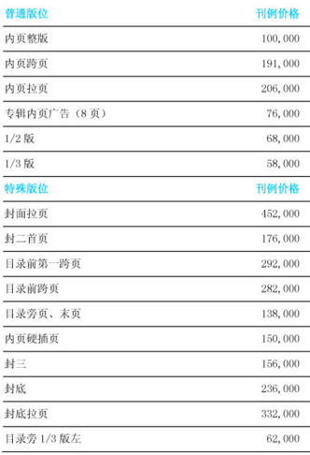

四川航空公司简介：

成立于1986年9月19日，1988年7月14日正式开航营运。由四川航空公司为主联合中国南方航空股份有限公司、上海航空股份有限公司、山东航空股份有限公司、成都银杏餐饮有限公司共同发起设立的四川航空股份有限公司于2002年8月29日成立。

川航的航徽是一只在江面上奋力翱翔的江鸥，即寓意着公司的起源与愿景，又潜含着公司不平凡的历程。把川航的历史、现在和未来十分形象的比喻划分为“起飞、展翅、奋飞、腾飞、竞飞、翱翔”六个阶段。

《四川航空》杂志：

《四川航空》杂志是一本在四川航空所有航班航线同步发行的商务精英杂志。凭借创刊13年的专业运营，不但打造了高品质的航空传播品牌，还拥有了包括政府要员、企业领袖、商务精英、专家学者等在内的庞大稳定的高端读者群。

杂志内容：聚焦男性视野，关注圈层人士生意与生活，提供服务、时政、时尚、旅游、文化、生活等品位阅读的尚品读本。“观察”深度剖析政经时事，“品位”独享生活乐趣、“天下资讯”了解世界人文情怀。精编的内容、精美的制作、精准的定位，在国内航机杂志中独树一帜。

四川航空杂志在四川航空所有航班配发。河北航空、成都航空同步配发、南方航空、山东航空、上海航空部分航班配发，政府及VIP客户直投、本地各宾馆酒店直投、各大旅游机构直投。依托四川航空160余条航线的高效覆盖优势及地面定向VIP直投，每期精准传播3,798,000人次。

2012年川航经营160多条航线，川航目前每日执行航班近380班，每日旅客量：150人/ 1个航班/1架飞机，每日承运旅客6万人左右，每月航班量达11780航班，每月旅客达180万人次以上，2012年运送旅客达1800万人次以上，2013年运送旅客达2000万人次以上。

媒体受众特点

飞机机舱环境封闭、舒适，受众在媒体稀缺的环境中，信息接受受限，便会无选择性地主动接触广告，获取信息，因此航空媒体一对一的广告传播效果明显。

航空媒体受众具有明显特征，具备高学历、高收入、高品位、高消费、低年龄，从学历、收入、职位、消费、年龄等方面都较为集中，长期以来一直受到高端品牌的青睐。

发行周期：月刊，每月1日上机。

发行量：10万册

发行渠道：川航所有航班、机场贵宾厅、企事业政府、本地各高级餐饮、会所，酒店、各大旅游机构，每期精准传播3.798.000人次。

《四川航空》读者分析

性别划分：男性读者约占68.2%

年龄划分：28—48岁约占52.6%

文化程度划分：大学以上文化约占42.5%

经济收入：5000元以上/月 约占65.8%